
Urząd Miejski w Śremie, Plac 20 Października 1, 63-100 Śrem tel. 61 28 35 225;
e-mail: urzad@srem.pl, umsrem.bip.eur.pl

Na podstawie art. 38 ust. 1 i 2 ustawy z dnia 21 sierpnia 1997 r. o gospodarce nieruchomościami (Dz. U. z 2026 r. poz. 399), oraz Rozporządzenia Rady Ministrów z 14 września 2004 r. w sprawie sposobu i trybu przeprowadzania przetargów oraz rokowań na zbycie nieruchomości (Dz. U. z 2021 r. poz. 2213).

BURMISTRZ ŚREMU

ogłasza pierwsze publiczne nieograniczone przetargi ustne na sprzedaż nieruchomości położonych w Śremie, w rejonie ulicy Szkolnej

lp. | nr działek | powierzchnia | Księga Wieczysta | wadium | cena /netto/ wywoławcza
1 | 1725/35 | 0,1180 ha | PO1M/00024983/9 | 30 000,00 zł | 315 000,00 zł
2 | 1725/52 | 0,1168 ha | PO1M/00024983/9 | 30 000,00 zł | 338 000,00 zł
3 | 1725/54 | 0,0940 ha | PO1M/00024983/9 | 30 000,00 zł | 272 000,00 zł
4 | 1725/56 | 0,0967 ha | PO1M/00024983/9 | 30 000,00 zł | 280 000,00 zł
5 | 1725/58 | 0,1036 ha | PO1M/00024983/9 | 30 000,00 zł | 300 000,00 zł
6 | 1725/62 | 0,1100 ha | PO1M/00024983/9 | 30 000,00 zł | 319 000,00 zł
7 | 1725/64 | 0,0915 ha | PO1M/00024983/9 | 30 000,00 zł | 265 000,00 zł
8 | 1725/66 | 0,0903 ha | PO1M/00024983/9 | 30 000,00 zł | 261 000,00 zł
9 | 1725/68 | 0,0903 ha | PO1M/00024983/9 | 30 000,00 zł | 261 000,00 zł
10 | 1725/70 | 0,0902 ha | PO1M/00024983/9 | 30 000,00 zł | 261 000,00 zł
11 | 1725/72 | 0,0902 ha | PO1M/00024983/9 | 30 000,00 zł | 261 000,00 zł
12 | 1725/74 | 0,0901 ha | PO1M/00024983/9 | 30 000,00 zł | 261 000,00 zł
13 | 1725/76 | 0,0901 ha | PO1M/00024983/9 | 30 000,00 zł | 261 000,00 zł
14 | 1725/78 | 0,1092 ha | PO1M/00024983/9 | 30 000,00 zł | 316 000,00 zł

- Przedmiotowe działki są zlokalizowane w Śremie w rejonie ulicy Plenerowej. Nieruchomości są objęte miejscowym planem zagospodarowania przestrzennego dla terenu położonego w Śremie przy ulicy Szkolnej przyjętego uchwałą nr 146/XIV/2025 Rady Miejskiej w Śremie z dnia 5 czerwca 2025 r. Zgodnie z miejscowym planem zagospodarowania przestrzennego, nieruchomości przeznaczone są pod zabudowę mieszkaniową jednorodzinną wolnostojącą (1MNW i 2 MNW). Zjazd i dostęp do drogi gminnej będzie możliwy od ulicy Plenerowej.
Nieruchomości były dotychczas wykorzystywane rolniczo.
Działy III i IV księgi wieczystej nie wykazują obciążeń.
- Warunki sprzedaży:
- Nabywca poniesie wszelkie koszty zawarcia notarialnej umowy sprzedaży;
- Koszty okazania granic lub wznowienia punktów granicznych obciążają nabywcę.
- Pierwsze przetargi odbędą się 8 września 2026 r. o godz. 10:00 w siedzibie Urzędu Miejskiego w Śremie, ul. Plac 20 Października 1, pokój nr 24, II piętro.
- Warunki przetargów:
- W przetargach mogą wziąć udział osoby, które wpłacą wadium w pieniądzu /30 000,00 zł – słownie: trzydzieści tysięcy złotych 00/100/ pod tytułem „przetarg – Szkolna” na rachunek Urzędu Miejskiego w Śremie prowadzony przez SBL Śrem nr: 95 9084 0003 2102 0013 0521 0008 w terminie do dnia 4 września 2026 r. (za skuteczną datę wpłaty uważa się datę zaksięgowania na rachunku bankowym urzędu). Jedno wadium uprawnia do udziału w każdym z przetargów. Aby nabyć więcej niż jedną nieruchomość, należy wpłacić odpowiednią ilość wadiów.
- Uczestnicy przetargów zobowiązani są przedłożyć komisji przetargowej: dowód wpłaty wadium, dowód tożsamości oraz odpowiednie dokumenty potwierdzające zdolność do reprezentacji innych osób (pełnomocnictwo) również małżonka;
- Nabycie nieruchomości przez cudzoziemca w rozumieniu ustawy z dnia 24 marca 1920 r. o nabywaniu nieruchomości przez cudzoziemców (Dz. U. z 2017 r. poz. 2278) wymaga uzyskania zezwolenia Ministra Spraw Wewnętrznych. W przypadku nieuzyskania zezwolenia przed zawarciem aktu notarialnego wpłacone wadium przepada na rzecz Gminy.
- Przetarg jest ważny bez względu na liczbę uczestników przetargu, jeżeli przynajmniej jeden uczestnik zaoferuje co najmniej jedno postąpienie powyżej ceny wywoławczej. Wysokość postąpienia określają uczestnicy przetargu, z zastrzeżeniem, że postąpienie nie może być niższe niż 1% ceny wywoławczej w zaokrągleniu do pełnych dziesiątek złotych w górę.
- Do ceny sprzedaży osiągniętej w wyniku licytacji doliczony zostanie 23 % podatek VAT.
- Wadium wpłacone przez uczestnika przetargu, który przetarg wygra, zostanie zaliczone na poczet ceny nabycia nieruchomości. Pozostałym uczestnikom przetargu wadium zostanie zwrócone niezwłocznie po rozstrzygnięciu przetargu przelewem na podane konto bankowe.
- Wylicytowana cena sprzedaży nieruchomości podlega zapłacie do dnia zawarcia umowy, której termin zostanie ustalony najpóźniej w ciągu 21 dni od rozstrzygnięcia przetargu. Uchylenie się nabywcy wyłonionego w przetargu od zawarcia umowy w wyznaczonym terminie skutkować będzie przepadkiem wpłaconego wadium na rzecz Gminy.
- Ogłoszenie o przetargach zostaje zamieszczone na tablicy ogłoszeń Urzędu Miejskiego w Śremie, na stronie internetowej: www.srem.pl (BIP) oraz w prasie elektronicznej. Ogłaszający ma prawo z uzasadnionej przyczyny do odwołania ogłoszonych przetargów w formie właściwej dla ich ogłoszenia.
- Dodatkowych informacji na temat trybu, zasad i warunków przetargów udziela pracownik na Stanowisku Obsługi Inwestorów Urzędu Miejskiego w Śremie w godzinach pracy Urzędu lub telefonicznie pod nr tel. 61 28 47 134. Szczegółowych informacji na temat możliwości inwestycyjnych na działkach objętych sprzedażą udzielają pracownicy Zespołu Planowania Przestrzennego Urzędu Miejskiego w Śremie w godzinach pracy Urzędu, tel. 61 28 47 131.

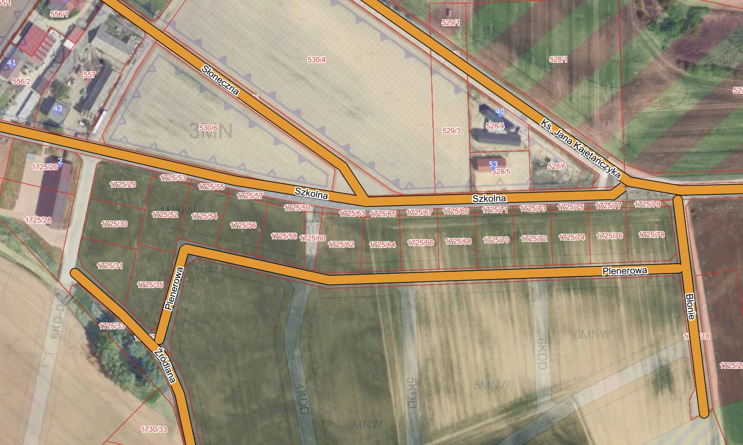

Ogłoszenie wywieszono dnia ....... lipca 2026 r.

Zdjęto dnia .... ……………….……. 2026 r

